f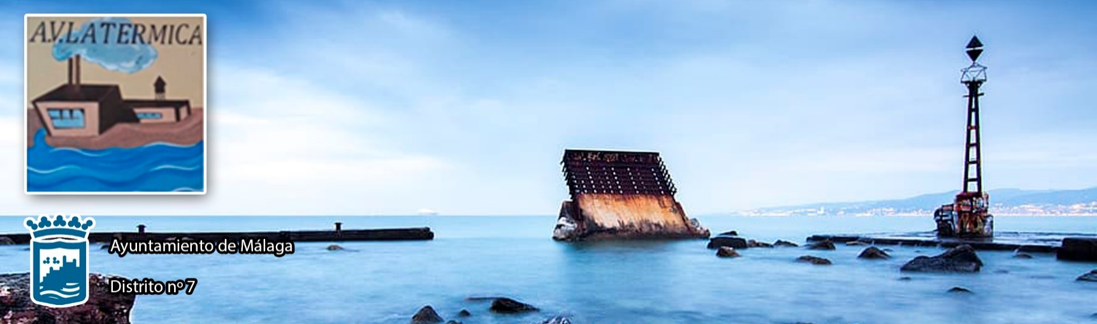
GALICIA MONUMENTAL
SALIDA DOMINGO DIA 01 OCTUBRE
6 DIAS EN PENCION COMPLETA
1998 - 2023
A.A.V.V. La Térmica
avlatermica@gmail.com · Teléfono 744652249 · 744603938 · Calle Libar nº 2 · 29004 Málaga
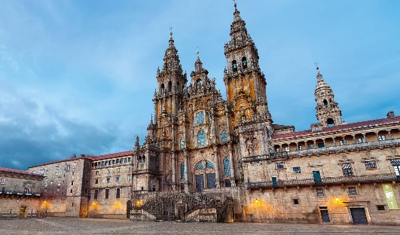    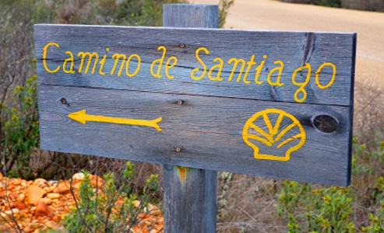      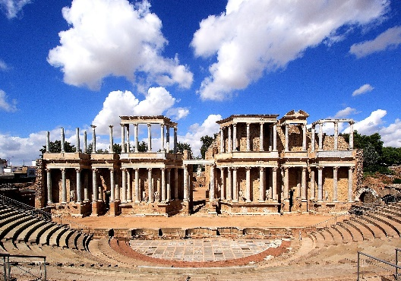 | 1ªDia. Salida desde la asociación a las 06.00h con destino Mérida desayunamos en Aguadulce en Mérida almuerzo y por la tarde realizaremos la visita del museo romano, Templo de Diana, teatro romano y puente romano, al término de la misma nos alojamos en hotel concertado.  2º Día. Desayunamos y hoy tomaremos la ruta que nos llevara a Santiago pasando por Ourense, nos alojamos en hotel donde almorzaremos y por la tarde visitaremos su Magnifica Catedral y recorreremos sus calles y los últimos quinientos metros del camino del Camino de Santiago  3º Día. Desayuno y hoy visitaremos Cambado y Poio en la Ría de Arousa a medio día almorzaremos en el hotel y por la tarde Santiago monumental.  4º Día. Desayuno y hoy visitaremos el famoso balneario de La Toja y Ogrove en la Ría de Arousa realizaremos un crucero por la ria con mejillonada al término de la misma regresamos al hotel para almorzar ( tarde Libre )  - 5º Día. ¡Desayunamos y hoy visitaremos las Islas Cíes, paseo en barco por Las Islas y recorrido las mismas (Si el tiempo lo permite) si no pudiésemos, visitaríamos Pontevedra con su castro, Basílica de Santa María la Mayor y Las Ruinas de la Iglesia de Santo Domingo.  6º Dia. Desayuno y tomaremos la vía de la plata para regresar realizando breves paradas almorzaremos en Plasencia y seguidamente seguiremos para Sevilla y Málaga  Servicios: Bus de lujo, Guía en todo el recorrido, Hotel en PC más dos almuerzos extras, todas las excursiones incluidas. Niños 50%. entradas a museos y las dos excursiones en barco están incluidas.  Precio por persona 400€

